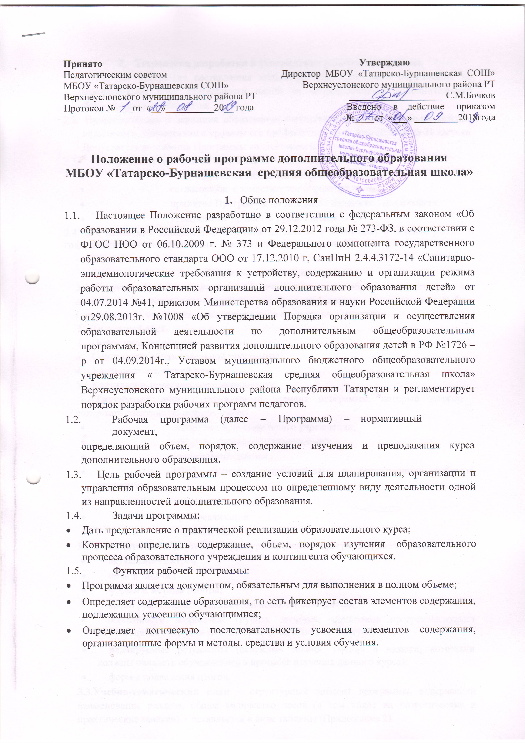

Принято  Педагогическим советом  МБОУ «Татарско-Бурнашевская СОШ»  Верхнеуслонского муниципального района РТ  Протокол № ___от «__»__________20__ года | Утверждаю  Директор МБОУ «Татарско-Бурнашевская СОШ»  Верхнеуслонского муниципального района РТ  ____________________С.М.Бочков  Введено в действие приказом  №____от «___» _________201_года

Положение о рабочей программе дополнительного образования
МБОУ «Татарско-Бурнашевская средняя общеобразовательная школа»

- Обще положения

1.1. Настоящее Положение разработано в соответствии с федеральным законом «Об образовании в Российской Федерации» от 29.12.2012 года № 273-ФЗ, в соответствии с ФГОС НОО от 06.10.2009 г. № 373 и Федерального компонента государственного образовательного стандарта ООО от 17.12.2010 г, СанПиН 2.4.4.3172-14 «Санитарно-эпидемиологические требования к устройству, содержанию и организации режима работы образовательных организаций дополнительного образования детей» от 04.07.2014 №41, приказом Министерства образования и науки Российской Федерации от29.08.2013г. №1008 «Об утверждении Порядка организации и осуществления образовательной деятельности по дополнительным общеобразовательным программам, Концепцией развития дополнительного образования детей в РФ №1726 – р от 04.09.2014г., Уставом муниципального бюджетного общеобразовательного учреждения « Татарско-Бурнашевская средняя общеобразовательная школа» Верхнеуслонского муниципального района Республики Татарстан и регламентирует порядок разработки рабочих программ педагогов.

1.2. Рабочая программа (далее – Программа) – нормативный документ,

определяющий объем, порядок, содержание изучения и преподавания курса дополнительного образования.

1.3. Цель рабочей программы – создание условий для планирования, организации и управления образовательным процессом по определенному виду деятельности одной из направленностей дополнительного образования.

1.4. Задачи программы:

- Дать представление о практической реализации образовательного курса;

- Конкретно определить содержание, объем, порядок изучения образовательного процесса образовательного учреждения и контингента обучающихся.

1.5. Функции рабочей программы:

- Программа является документом, обязательным для выполнения в полном объеме;

- Определяет содержание образования, то есть фиксирует состав элементов содержания, подлежащих усвоению обучающимися;

- Определяет логическую последовательность усвоения элементов содержания, организационные формы и методы, средства и условия обучения.

- Технология разработки и утверждения рабочей программы.

2.1. Рабочая программа составляется педагогом дополнительного образования по определенному виду деятельности одной из направленностей дополнительного образования на учебный год.

2.2. Проектирование содержания образования осуществляется индивидуально каждым педагогом в соответствии с уровнем его профессионального мастерства до 31 августа. Допускается разработка Программы коллективом педагогов.

2.3. Утверждение Программы предполагает следующие процедуры:

- обсуждение на заседании методического совета;
- согласование с заместителем директора по ВР;

- принятие Программы на заседании педагогического совета;

- утверждение приказом руководителя.

2.4. Все изменения, дополнения, вносимые педагогом в Программу в течение учебного года, должны быть согласованы с заместителем директора по ВР.

- Структура рабочей программы

3.1. Структура Программы является формой представления образовательного курса как целостной системы, отражающей внутреннюю логику организации учебно-методического материала, и включает в себя следующие элементы:

  - Титульный лист.

  - Пояснительная записка

- Содержание образовательной программы.

- Учебно-тематический план.

- Календарно-тематическое планирование.

3.2.Титульный лист - структурный элемент программы, который должен содержать следующую информацию:

- название образовательного учреждения;

- гриф "согласовано", "утверждено";

- название программы ;

- ФИО педагога, разработавшего и реализующего рабочую программу;

- возраст обучающихся

- срок реализации

- учебный год; (Приложение 1).

3.2. Пояснительная записка – структурный элемент программы, поясняющий:

- актуальность курса;

- цели и задачи ;

- формы и методы работы;

- сроки реализации, продолжительность одного занятия;

- особенности возрастной группы, которым адресована программа(возраст обучающихся , особенности набора (свободный , по конкурсу и др.)

- планируемые результаты (основные знания, умения в навыки, которыми должны овладеть обучающиеся в процессе изучения данного курса);

- формы подведения итогов.

3.3.Учебно-тематический план – структурный элемент программы, содержащий наименование раздела, общее количество часов (в том числе на теоретические и практические занятия). Составляется в виде таблицы (Приложение 2)

Остальные графы руководитель объединения вправе включать по своему усмотрению
Содержание курса:

-название раздела, темы;

-необходимое количество часов для ееизучения;
-основные изучаемые вопросы;

3.4.Календарно-тематическое планирование - структурный элемент программы, содержащий наименование раздела, темы, общее количество часов, дату проведения( по плану и по факту).Приложение 3.

Остальные графы руководитель объединения вправе включать по своему усмотрению

- Оформление рабочей программы

4.2.Рабочая программа должна быть оформлена по образцу, аккуратно, без исправлений выполнена на компьютере. Текст набирается в редакторе Word шрифтом Times New Roman, кегль 12, межстрочный интервал одинарный.

5. Заключительные положения.

5.1. Настоящее Положение утверждается директором МБОУ «Татарско-Бурнашевская СОШ» ВМР РТ и вступает в силу с даты его утверждения.

5.2. Изменения и дополнения могут быть внесены в данный локальный акт с момента регистрации новой редакции Устава.

5.3. Положение утрачивает силу в случае принятия нового Положения о локальных актах.

5.4. Вопросы, не урегулированные настоящим Положением, подлежат урегулированию в соответствии с действующим законодательством РФ, Уставом МБОУ «Татарско-Бурнашевская СОШ» ВМР РТ и иными локальными нормативными актами.

ПРИЛОЖЕНИЕ 1

Муниципальное бюджетное образовательное учреждение
«Татарско-Бурнашевская средняя общеобразовательная школа»
Верхнеуслонского муниципального района Республики Татарстан

«Утверждено»  Директор МБОУ «Татарско-Бурнашевская СОШ»  __________ /____________/  «____» ___________ ______ |  | «Согласовано»  Заместитель директора по ВР МБОУ «Татарско-Бурнашевская СОШ»  __________ /___________/  «____» ___________ ______

Дополнительная общеобразовательная программа «_________________________»

Программу составила ____________________,
педагог дополнительного образования
Программа рассчитана на детей __________ лет
Срок реализации: ____________

с. Татарское Бурнашево
Дата составления программы

ПРИЛОЖЕНИЕ 2

Образец учебно-тематического плана

№ |  | Наименование разделов ,тем |  | Всего |  |  | Количество часов
п/п |  |  |  | часов
п/п |  |  |  | часов | Теоретические |  |  |  |  | практические
1
 |  |  |  |  |  |  |  | ПРИЛОЖЕНИЕ 3
 |  |  | Образец календарно-тематического планирования
№ |  |  | Наименование разделов и тем |  |  | Кол-во |  |  | Дата
занятия |  |  |  |  |  | часов
 |  |  |  |  |  |  |  |  | По плану |  | По факту

